Ko vajadzētu ievērot interneta mājas lapu veidošanā, lai tās būtu maksimāli pieejama redzes invalīdiem

Neredzīgi datorlietotāji darbam internetā izmanto tās pašas programmas, ko visi. Arī visiem pazīstamo „Internet Explorer”, tikai nepieciešama ir vēl viena specializētā palīgprogramma – t.s. „ekrānlasošā programma”. Latvijā neredzīgo vidū populārākā ir „JAWS for Windows”. Ja tiek izmantots „Internet Explorer”, ekrānlasošā programma palīdz orientēties mājas lapas struktūrā un nolasa tajā esošo informāciju.

1. Hipersaites
Hipersaišu sarakstu var atvērt ar komandu Insert+F7.
Katrai hipersaitei jābūt saprotamam nosaukumam. Cilvēku, kas izmanto JAWS apgrūtina gari nosaukumi, neko neizsakoši cipari, zem attēla paslēpta saite bez nosaukuma, nosaukumi, kas atkārtojas.
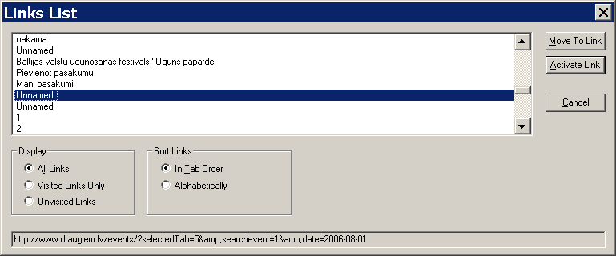

2. Freimi
Freimu sarakstu atver ar komandu Insert+F9
Freimiem dot viegli uztveramus nosaukumus, jo JAWS lietotājam būs grūti orientēties nenosauktos, vai neko neizsakošu burtu savirknējumu vai saīsinājumu freimu nosaukumos.
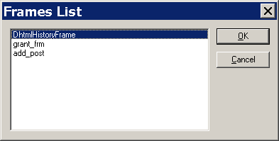

3. Virsraksti
Virsrakstu sarakstu atver ar komandu Insert+F6
Apzīmēt virsrakstus tekstā izmantojot HTML valodas tagus (<H1>, <H2> utt.), nevis uzliekot tekstu treknrakstā, lielākiem burtiem, krāsā utt. Tas tādēļ, jo neredzīgs lietotājs nevarēs noteikt vajadzīgā virsraksta atrašanās vietu, ja tas būs noformēts savādāk kā pārējais teksts, bet ja tas būs apzīmēts kā „Heading”, tad vajadzīgā virsraksta atrašana būs ātra. Dažāda līmeņa virsrakstu tagu izmantošana (<H1>…<H6>) dos priekšstatu par teksta struktūru.
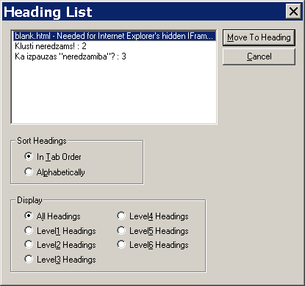

4. Formu lauki
– t.i. kombinētiem lodziņi, izvēles rūtiņas, teksta ievades lauciņi, pogas utt.
Formu sarakstu atver ar komandu Insert+F5
Dot tiem saprotamus apzīmējumus, neatstāt bez nosaukuma. Pogas, kuru noformējumā izmantoti attēli tomēr jāapzīmē. Neredzīgam lietotājam neko neizteiks poga, uz kuras ir palielināmā stikla attēls, vai zem zīmējuma esoša poga ar uzrakstu „Spied šeit!”.

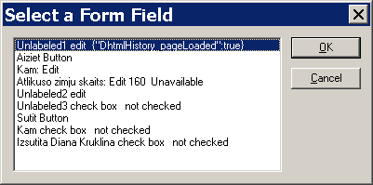

5. Attēli
Vēlams mājas lapā esošajiem attēliem pievienot paskaidrojošu tekstu, kas šajā attēlā ir redzams. Parasti šī informācija parādās, peles bultiņu novietojot uz attēla. Neredzīgs cilvēks šo tekstu var izlasīt ar ekrānlasošā programmu, un tādā veidā gūt pilnīgāku priekšstatu, kas šajā mājas lapā ir ievietots.
Piemērs: <img src=atteli/tastatura.jpg alt="Attēls: ZoomText tastatūra">

6. Kas apgrūtina orientēšanos mājas lapās
- Reklāmas,
- skaņas un video faili, kas tiek atskaņoti atverot lapu,
- visādi flash, animācija, informācija, kas mainās (piemēram, pulkstenis, kas pulsē), un citādi izskaistinājumi, kas padara mājas lapu skaistāku, bet JAWS lietotājiem grūtāk pieejamu,
- Pop-up reklāmas un paziņojumi.

